“2016 – Año del Bicentenario de la Declaración de la Independencia Nacional”
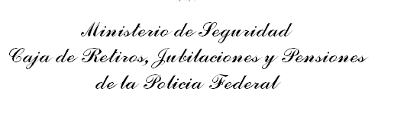
ANUNCIO DE CONVOCATORIA

Jurisdicción o entidad contratante: Caja de Retiros, Jubilaciones y Pensiones de la Policía Federal.-
Domicilio: Sarmiento 1624 – Ciudad Autónoma de Buenos Aires
Correo electrónico: compras@crjppf.gov.ar
Fax: 4814-8240
Tipo de procedimiento: Contratación Directa | N° 25 | Ejercicio: 2016
Clase / causal del procedimiento: Sin Clase
Modalidad: Sin modalidad
N° de Expediente: 124.229 | Ejercicio: 2016
Rubro: 45 Mantenimiento, reparación y limpieza
Objeto: Abono servicio de mantenimiento preventivo-correctivo de ascensores del edificio de
Av. Callao 655 para el año 2017.-
COSTO DEL PLIEGO
Importe ($): $ 0,00
ACTO DE APERTURA
Lugar: Sarmiento 1624 – 3° Piso – Depto. Compras y Suministros – C.A.B.A.
Día: 28 de diciembre de 2016
Hora: 11:30
PRESENTACIÓN DE OFERTAS
Lugar: Sarmiento 1624 – 3° Piso – Depto. Compras y Suministros – C.A.B.A.
Plazo: hasta el 28 de diciembre de 2016
Horario: hasta las 10:30
RETIRO, ADQUISICIÓN O VISTA DEL PLIEGO / BASES DEL LLAMADO
Lugar: Sarmiento 1624 – 3° Piso – Depto. Compras y Suministros – C.A.B.A.
Plazo: hasta el 21 de diciembre de 2016
Horario: hasta las 16:30
CONSULTAS AL PLIEGO / BASES DEL LLAMADO
Lugar: Sarmiento 1624 – 3° Piso – Depto. Compras y Suministros – C.A.B.A.
Plazo: hasta el 22 de diciembre de 2016
Horario: de 09:30 a 14:30
PRESENTACIÓN DE MUESTRAS
Lugar: --.--
Plazo: --.--
Horario: --.--
VISITA / VISTA DE MUESTRA PATRÓN
Lugar: Av. Callao 655 – C.A.B.A.
Plazo: hasta el 22 de diciembre de 2016
Horario: de 09:30 a 14:30

A N E X O V

